Начало формы

Конец формы

**20-ти секундная привычка, которая сохранит здоровье вашего позвоночника на долгие годы!**

20-ти секундная привычка, которая сохранит здоровье вашего позвоночника на долгие годы!

Стоит признать, что не все знают о том, какая важная функция отводится позвоночнику в организме человека. Прежде всего, стоит осознать, что позвоночник – это главная несущая конструкция нашего тела, которая постоянно подвергается напряжению.

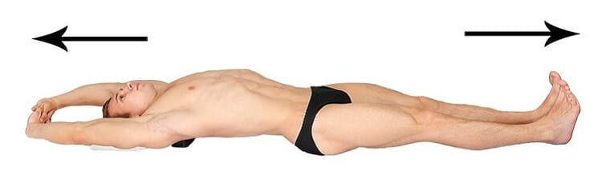

Как часто мы забываем о том, что наш позвоночник требует ничуть не меньше внимания, чем остальные части нашего тела. Расплата за это — смещение межпозвонковых дисков, грыжи, остеохондроз, защемление нервных корешков и др. В результате — нас сопровождают постоянные боли в разных его отделах, меняется качество жизни. А между тем, есть одно совсем несложное упражнение, которое поможет сохранить здоровье вашего позвоночника на долгие годы.

Полезная привычка для позвоночника   
Каждый день, лежа в постели, заведите полезную привычку на ночь вытягивать позвоночник:

– поднимите руки вверх, по отношению к своему телу, а не к потолку;   
– затем согните голеностопный сустав т.е. возьмите на себя обе стопы и выпрямите колени;   
– подтяните ягодицы, т.е. напрягите их;   
– втяните в себя низ живота и плотно прижмите поясницу к постели;   
– а теперь, сохраняя это положение, тянитесь руками вверх, а пятками вниз, растягивая позвоночник в два направления.

Начните удержание вытягивания с 5 секунд и постепенно доведите до 20 секунд.   
Затем хорошенько расслабьтесь.

Советую выучить это упражнение сначала на полу, на коврике, и хорошо освоив и прочувствовав, практикуйте его каждый раз перед сном.

В чем заключается эффект этого упражнения? Растягивая позвоночник перед сном, Вы растягиваете позвонки между собой, тем самым, увеличивая расстояние между ними и освобождая деформированные и зажатые межпозвонковые диски.

Освобожденное пространство даст возможность уплощенным за день дискам, вобрать за ночь достаточное количество жидкости, и весь следующий день диски успешно будут выполнять свою амортизационную функцию!

Растягивая на ночь позвоночник, Вы сохраняете его здоровье на долгие годы.